医用清洗机
使用说明书
（中文版）

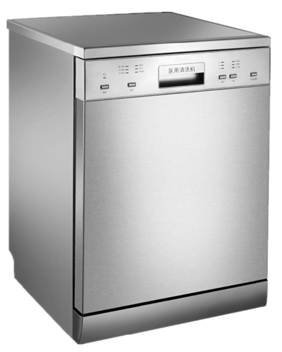

目 录

01 概述
02 安全使用注意事项
03 技术特征
04 安装说明
05 使用说明

06 故障分析与排除
07维修保养

产品特点
警示 注意事项
产品参数 装箱清单

分配器使用
专用盐添加
软水器档位
器械摆放
控制面板说明
使用说明
洗涤程序介绍
常见故障的处理
维护保养 存储
贮存条件
运输条件及方法

01 概述

产 品 特 点

本机符合新口腔消毒技术规范要求，实现全自动清洗，操作简单，节能环保，实用性强。3层网篮外加专业手机清洗托架超大容量的设计，可同时满足牙科手机及器械、手术器械、实验器皿等多种器械的一次性清洗。根据清洗器械的种类，本机优化提供6大智能洗涤程序，满足清洗的多样化、人性化的需求。

02 安全使用注意事项

警 示

使用产品前，请阅读使用说明书，以免发生意外。
- 接地线连接不正确可能会给您带来危险。
- 请检查接地线连接的可靠性，不要另外自配电源线，如果您的插座与医用清洗机的电源线不匹配，请找有资格证的电工为您配上合适的插座。
- 在没有安装好医用清洗机前，请不要用清洗机清洗。
- 如果电源软线损坏，为了避免危险，必须有制造商的专业人员更换。
- 请不要使用医用清洗机没有的功能。
- 安装时，不要过分的对电源线进行弯曲和挤压。
- 不要随意更改电路板的连接。
- 如果发生溢流，在找人维修前先关掉水龙头。
- 如果由于溢流或者渗漏使底盘积水，启动清洗机前必须先将水去除！
- 本机器仅适合在室内使用。

注 意 事 项

- 医用清洗机运行时，请不要打开机器门，以免被蒸汽烫伤。若需中途开门，请先按“暂停”键，做好防护措施，然后慢慢开门，
- 在打开的医用清洗机门上不要放置任何的重物，有可能会发生倾倒。门不应一直放在打开的位置，可能会导致医用清洗机翻倒危险或发生绊跌危险。
- 必须保证医用清洗机有效接地。医用清洗机的电源线是带有地线连接端的，在选择插座时请用带有接地线端子并与之匹配的插座。请确保电源线连接后，医用清洗机的接地线能有效的连接到公共用电的地线上。
- 摆放器械时不要伸出清洗槽。
- 勿用湿手插、拔电源插头。
- 不要用带有溶剂和研磨剂的东西擦拭机器表面。
- 使用时应避免强电磁干扰。
- 请使用专用的多酶清洗剂，不能用其他清洗剂来代替。
- 有软水器的机型必须加专用盐，不可用食用盐代替。加完盐后必须立即运行一个洗涤程序冲洗机器，以防溢出的盐水腐蚀过滤器、内胆等重要部件。
- 器具应使用新的软管组件连接到水源，旧的软管组件不应重复使用。
- 在维修清洗机器或长期不用时，必须拔掉电源插头，关掉水龙头。

03 技术特征

产 品 参 数

- 电源：220V 50Hz；最大功率：≤1760W
- 额定外接水压：0.04-1.00MPa，支持冷水和热水清洗；
- 内腔水流压力：0.3-0.4MPa；
- 配置智能软水装置：适当加入专业盐，可改善水质，增强清洗效果；
- 安全装置：自动故障诊断(提示）紧急停机；
- 进水过滤器：孔隙率96%；滤速：20-85m³/h；
- 内腔容积：160L；
- 主机尺寸：590*570*830（mm）；
- 包装尺寸：680*680*930（w*h*d mm）；
- 净重：≤44.5kg；
- 工作噪音：≤50dB。

装 箱 清 单

1.主机 1台 | 7.进水管 1条
2.清洗篮子 2只 | 8.排水管 1条
3.盐斗 1个 | 9.说明书 1本
4.上层托架 1只 | 10.橡胶座 32个
5.手机清洗架 1个 | 11.堵头 32个
6.配件篮子 2只 | 12.量杯 1个

04 安装说明
- 拆除包装安装底板
拆除包装，打开医用清洗机前门，取出附件。严禁放在泡沫底垫上试机或进行清洗工作。
- 医用清洗机放置
安放地面必需坚实平整，可通过旋转调节支脚来调整机器的高度，让其处于水平位置。清洗机前面应有足够空间开门，且机器倾斜不能大于2度。
- 进水管安装
进水管连接到机器背面的进水口，进水管的弯头水平且与进水方向一致。
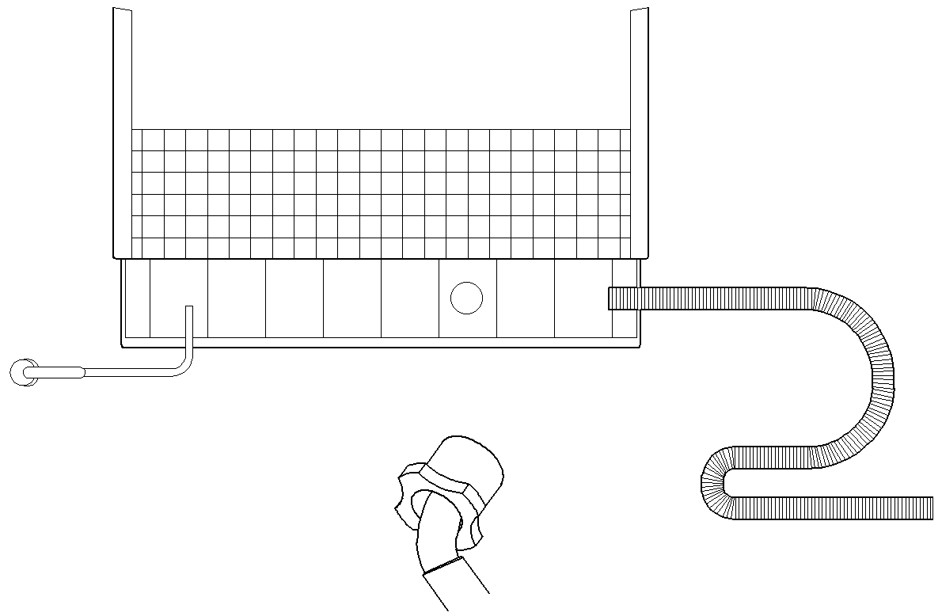
电源线
进水管接口
进水管螺母
排水管
- 排水管连接
两种连接方式
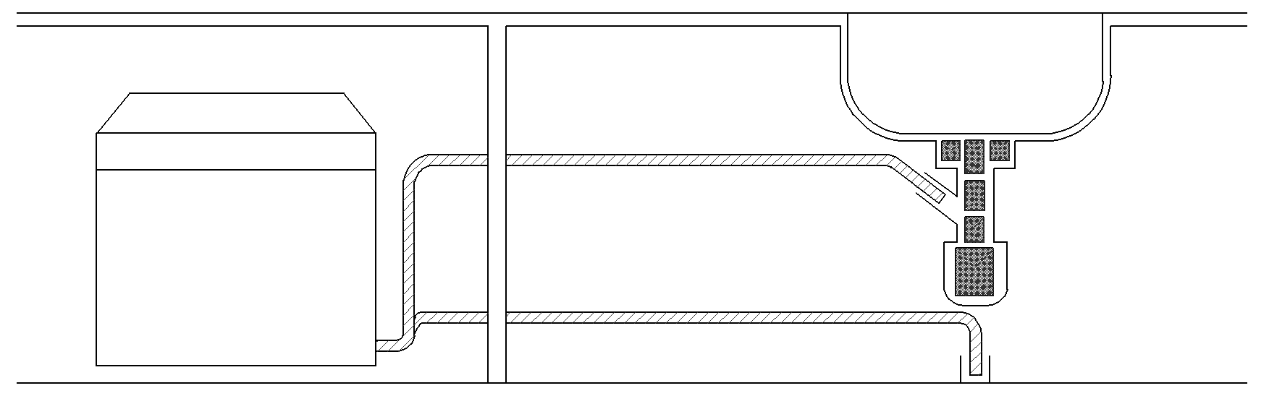
将排水管出口水端放入水槽或下水管道。为确保清洗机的洗涤性能，排水管长度尽量不要超过5m，排水管的挂高高度不高于清洗机地面600mm，不低于300mm。
方式1
方式2
Max600mm
- 接电源
接好电源插座，电源电压及频率需同该产品的参数相同。

05 使用说明

分 配 器 使 用
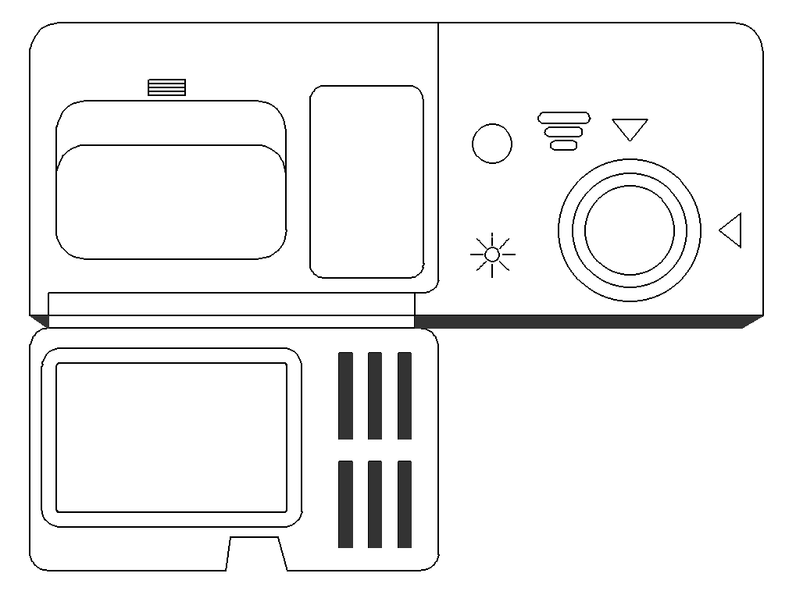
主洗
清洗剂
添加处
光亮剂添加处
开盖按钮
轻轻按下开盖按钮
沿箭头方向往外推，分
配器打开。按图示位置
添加需要的多酶清洗剂及
光亮剂。光亮剂加满约
100ml，可一次添加多次使用。
光亮剂添加处旋钮数字1-6表示光亮剂使用量，其出厂默认值为位置“4”，如光亮效果不理想可旋转旋钮来调节使用量。标准光亮剂用量4ml。
专 用 盐 添 加
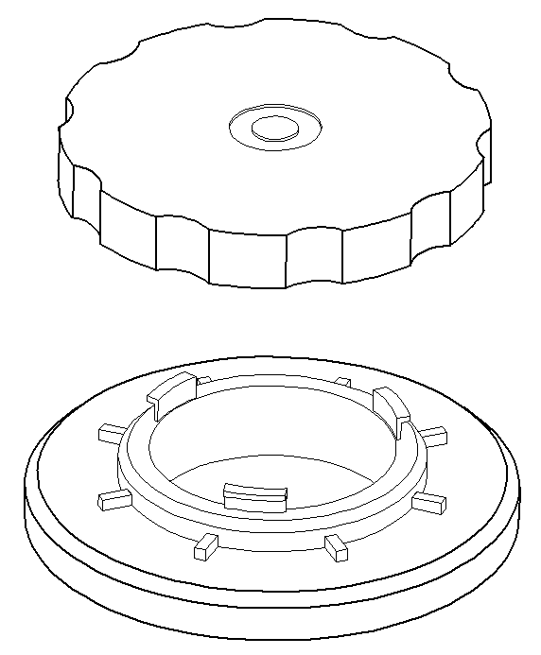
关闭
逆时针打开软水器盖，插入盐斗，每台机器约加入70克专用盐，一次添加可多次使用。加盐后，向软水器中加满水，不要溢出。顺时针旋转拧紧软水器盖，防止漏盐腐蚀内胆。若有盐洒在内胆，必须运行程序冲洗一次。
打开
注：加盐后指示灯有可能不会立即熄灭，属正常现象，不影响正常使用（因水质及室温差异，盐溶解至饱和状态需2-6天）。
软水器档位设置
软水器可软化水质，减少水垢产生，对提高洗净有一定作用，若你所在地区的自来水水质较硬，建议用户在清洗机的软水器中加盐。如果不知水的硬度值，请向当地自来水公司咨询，表格为几个主要城市的自来水硬度，仅供参考。
城市 | 北京 | 沈阳 | 上海 | 南京 | 广州
水硬度（ppm） | 250-260 | 270-280 | 150-160 | 130-140 | 90-100
建议档位 | 3 | 3 | 2 | 2 | 2
当需要加盐时，专用盐指示灯会点亮，请及时添加。出厂默认硬度档位3。
水硬度  （ppm） | 硬度档位显示 | 对应程序指示灯常亮显示 | 耗盐量  （克/循环）
0-90 | 1 | 快速清洗 | 0
91-200 | 2 | 单手机 | 6
201-300 | 3 | 快速清洗 单手机 | 12
301-400 | 4 | 器械盘 | 20
401-600 | 5 | 器械盘 快速清洗 | 30
600以上 | 6 | 器械盘 单手机 | 60
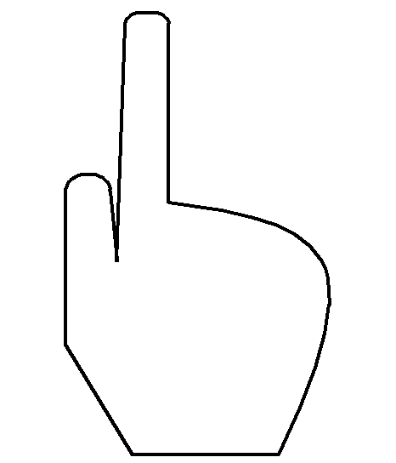
档位设置如下图所示，按住电源按键开机，60秒内按住启动/暂停按键5秒以上即可进入档位设置模式，指示灯显示硬度档位。请根据当地实际水硬度选择最适合档位。连续5秒没有按启动/暂停按键操作，则退出该设置模式。
电源
启动/暂停
启动/暂停
专用盐
清洗剂
长按5秒
专用盐和清洗剂灯循环点亮即进入该模式

器 械 摆 放
医用清洗机清洗区域分为上中下三层，可根据需求自行搭配使用。
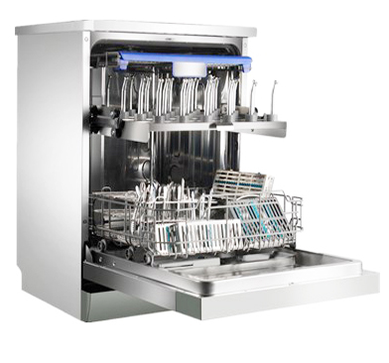
上层
下层
中间层

- 上层摆放
上层可摆放一些口腔护理件，如镊子、口镜、探针、洁治器等。
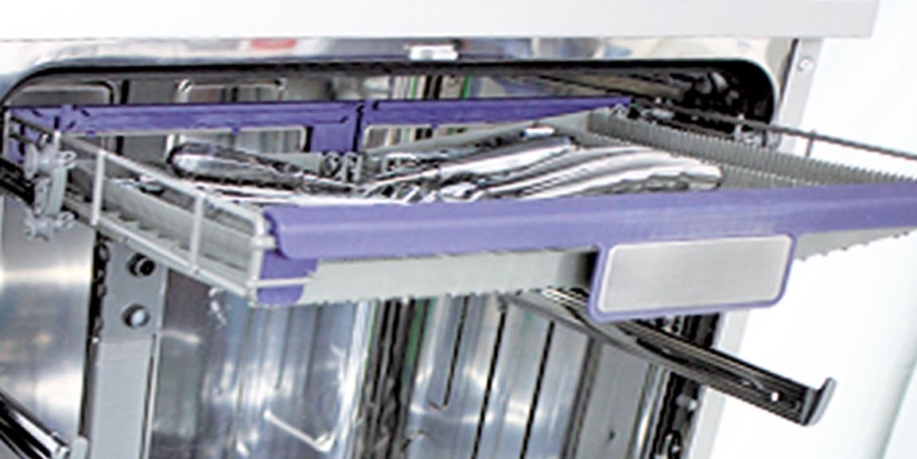
牙挺
镊子
探针

- 中间层摆放
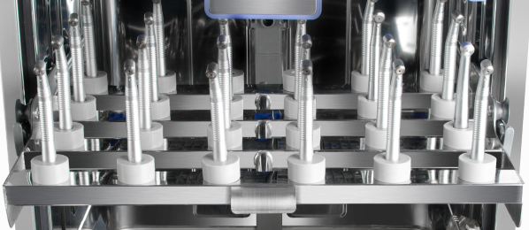
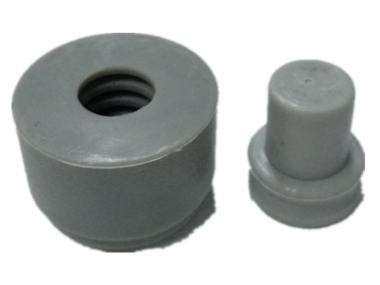
- 手机清洗架摆放
堵头
手机
橡胶座

手机直接插入手机放置架上橡胶座内，注意不要插到底，防止水无法顺利流入手机内进行清洗。放置架最多可同时清洗32把手机，清洗机在工作时，可用堵头将未使用的橡胶座堵上。
- 中间层篮子摆放
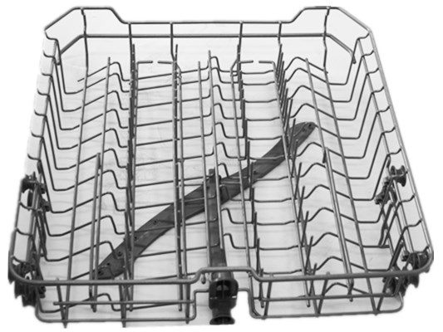
中间层篮子可放置多个托盘、消毒盒等器械。

- 下层摆放
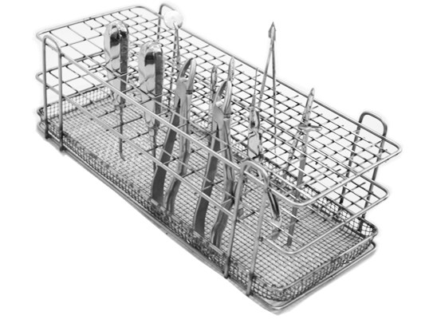
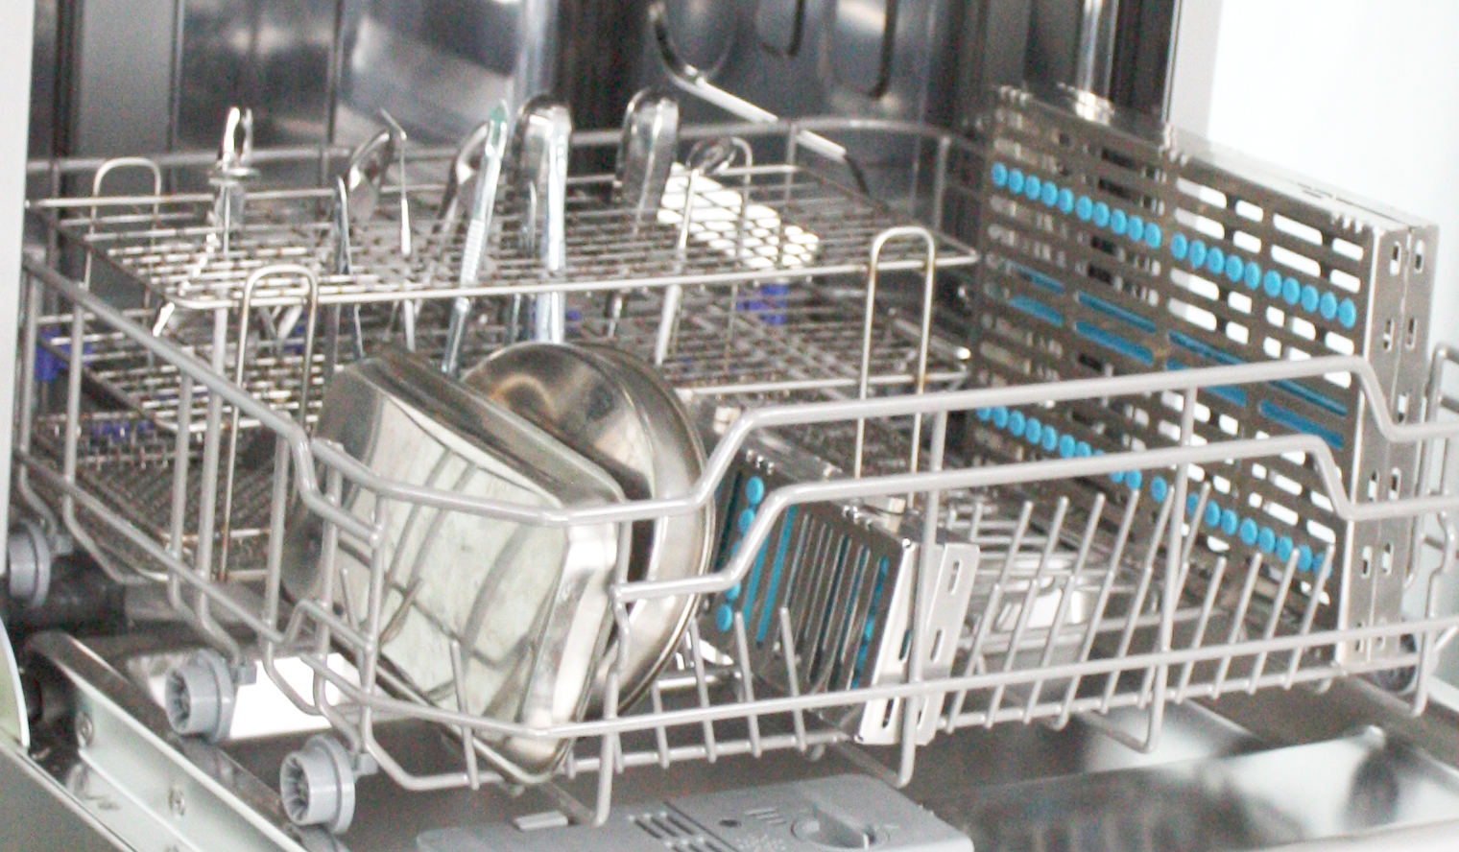
下层篮子可与配件篮子配合使用。可同时放置100多支口镜子、20支牙钳、70支镊子、器械消毒盒、托盘等。
控 制 面 板 说 明
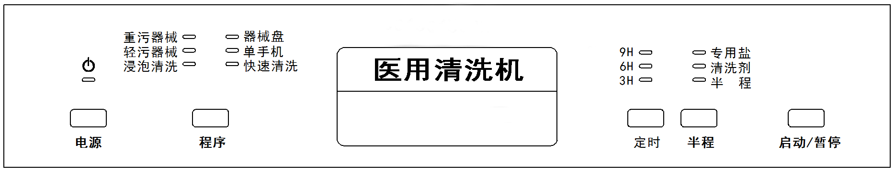

程序选择区
预约选择区
按电源键开启清洗机，进入待机状态；按程序键，控制面板的程序选择区内相对应的程序灯会依次亮起，选择适合的清洗模式；按下启动/暂停键，所选程序灯会闪烁进入洗涤工作状态。选择程序后，如需设定时长，按定时键，控制面板的预约选择区内的时段灯会相应亮起，选择定时的时长，再按启动/暂停键进入预约倒计时。
清洗的器械数量较少时，为节约所选程序的部分水量和功能时序，可在选择程序后，按半程键，面板上半程灯会亮起，按启动/暂停键半程洗涤程序开启运作。
当控制面板上专用盐和清洗剂对应的指示灯亮时，表示缺专用盐、清洗剂，及时按说明书添加。

使 用 说 明

- 连接电源插头。
- 打开机器门，按箭头左推按钮，打开分配器上盖，将多酶清洗剂倒入盒中，关闭盒盖并压至锁紧位置。
- 按需求选择合适的器械摆放方式，放入清洗机内，关闭机器门，确认门已关闭锁紧（锁紧时可听到有“啪”的声音）。
- 按下电源按键，启动电源。
- 打开水阀（清洗过程中不可关闭），选择清洗程序后，按启动/暂停键进行清洗。
- 当洗涤程序结束时，蜂鸣器会鸣叫8声，然后停止。
- 清洗结束后，关闭电源，关闭水龙头，拔下电源插头。
- 清洗结束后5分钟再打开机器门，取出器械。
注：当程序运行后，在短时间内是可以更改的，先按启动暂停键，待机器暂停运行，按住程序按键3秒以上，程序会取消，就可以选择您需要的程序了。但如果时间过长，多酶清洗剂就已经释放到水中并随着水排出清洗机外，在发生这种情况下，必须重新添加多酶清洗剂。

洗 涤 程 序 介 绍

程序 | 重污器械 | 轻污器械 | 浸泡清洗 | 器械盘 | 单手机 | 快速清洗
程序描述 | 重度污染或放置较久的器械 | 一般污染或立即清洗的器械 | 一般污染更多浸泡省水省电 | 轻度污染的器械盘 | 手机的短时间低温清洗 | 短时间冷水清洗
清洗剂  预洗/主洗 | 5/25g | 25g | 5/20g | 5/20g | 18g | -
运行时间  （分钟） | 120 | 90 | 175 | 70 | 35 | 20
耗能  （千瓦时） | 1.8 | 1.4 | 0.95 | 1.01 | 0.67 | 0.01
水耗（升） | 21.7 | 14 | 11 | 16 | 11.2 | 4

注：表中提供的时间、能耗、水耗数值仅供参考，实际使用中因环境温度、自来水温、压力和清洗器械等不同会有差异。

06 故障分析与排除

常见故障的处理
当医用清洗机出现故障时，可通过查阅产品说明书中的故障分析与排除，以帮助您处理一些常见的故障。如果出现的故障您不能自己解决，请寻求专业人员提供帮助。
故障 | 可能原因 | 解决对策
清洗机不运行 | 保险丝烧断  断路器断开 | 更换保险丝或复位断路器，并断开其它和医用清洗机共用一个线路的其它设备。
清洗机不运行 | 没有打开电源 | 确保清洗机电源已经打开并且门已关好。确保电源线插头已经和插座正确连接好。
清洗机不运行 | 水压过低 | 检查进水设备连接完好，并且已经打开水龙头。
排水泵不能停止 | 发生溢流 | 清洗机装有溢流保护装置。当发生溢流时，循环泵被关闭，排水泵被打开。
有噪音 | 内部器械没有放置正确 | 确保清洗机内的每一件器械都放置正确。
有噪音 | 电机泵的嗡嗡声 | 清洗机没有经常使用。如果清洗机不是经常使用，要确保每个星期都对其进水和排水，这样有利于密封条的湿润。
内胆里面有泡沫 | 清洗剂使用不正确 | 请使用专用的清洗剂，如果有泡沫发生，请反复运行冲洗程序，直到泡沫消除为止。
有蒸汽 | 正常现象 | 干燥和排水的时候会有少量的蒸汽从门缝漏出。
有水残留在内胆底部 | 正常现象 | 在内胆后面的底部有少量的水能够保持密封条的湿润。
漏水 | 机器安装不平 | 确保清洗机放置水平。
错误代码：当出现故障时，清洗机控制显示部分会显示，具体内容如下：
显示方式 | 含义 | 可能原因 | 解决对策
单手机指示灯快速闪烁 | 进水异常 | 水压太低  进水管堵塞  水龙头未打开 | 检查水龙头是否打开与水压情况或请专业维修人员维修
浸泡清洗指示灯快速闪烁 | 发生溢流 | 清洗机某部件漏水 | 请关掉水龙头  请专业维修人员维修
07维修保养

维 护 保 养

- 每天用软湿布擦拭医用清洗机门的边缘。
- 使用后切断水源，将机器门微微打开，以免产生潮湿和异味。
- 清洁过滤器。
为了使医用清洗机保持好的性能及洗涤效果，要定期清洁过滤器组件。每次洗涤程序结束后将粗过滤器取出，将过滤器放到自来水下冲洗。旋开提杯向上提，可取出提杯和过滤器组件。整个过滤器组件每星期清洗一次。可用刷子清洗粗过滤器和微过滤器。

贮 存 条 件

医用清洗机包装后应贮存在相对湿度不大于80%、无腐蚀性气体和通风良好的室内阴凉、避光处。

运输条件及方法

包装后的医用清洗机可使用一般交通工具运输，但应防止运输中的剧烈冲击和震动及雨雪淋溅。

